TRƯỜNG THCS MỸ ĐÌNH
ĐỀ CƯƠNG ÔN TẬP HỌC KÌ II - NĂM HỌC 2017 - 2018
MÔN TOÁN 9
Dạng 1 . Rút gọn
Bài 1. Cho biểu thức :
- Rút gọn A
- Tìm các giá trị của x để A = .
- Tìm các giá trị của x để A < 1.
Bài 2. Cho biểu thức :
- Rút gọn B
- Tìm các giá trị của x để B=-1 .
- Tìm các giá trị nguyen của x để B nhận giá trị nguyên .
Bài 3. Cho biểu thức :
- Rút gọn C
- Tìm các giá trị của x để C < .
- Tìm các giá trị nguyen của x để C nhận giá trị nguyên .
Bài 4. Cho biểu thức :
- Rút gọn D
- Tìm các giá trị của D khi x = .
- Tìm các giá trị nhỏ nhất của ,biết G = D . .
Bài 5. Cho biểu thức : E =
- Rút gọn D
- Tìm các giá trị của E khi .
- Tìm các giá trị x = 7 -
Dạng 2. Hệ phương trình.
Bài 6. Giải các hệ phwuong trình sau :
Bài 7. Cho hệ phương trình: (1)
- Giải hệ khi m = 2
- Tìm số nguyên m để hệ (1) có nghiệm duy nhất (x,y) mà x>0vaf y<0
Bài 8. Cho hệ phương trình: (1)
- Giải hệ khi m = 2
- Giải và biện luận hệ phương trình theo tham số m.
- Tìm số nguyên m để hệ (1) có nghiệm (x,y) thỏa mãn x-y=1
- Tìm hệ thức liên hệ dữa x và y không phụ thuộc vào m.
Bài 9. Tìm giá trị của m và p để hệ phương trình :
- Có vô số nghiệm
- Có một nghiệm duy nhất
- Vô nghiệm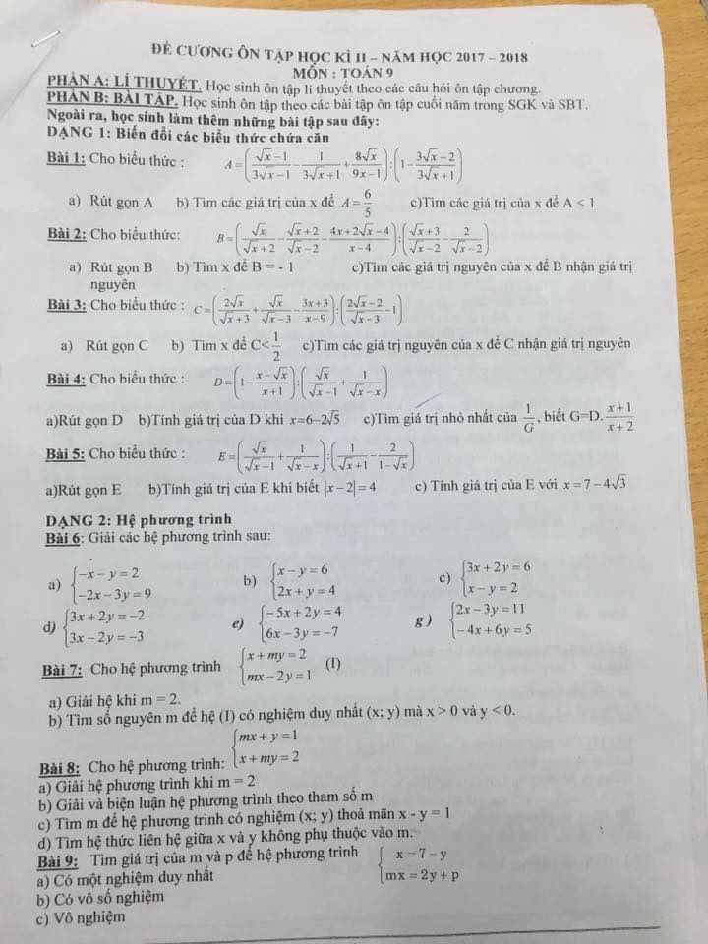
Bài 10. Cho hệ phương trình:
- Giải hệ khi m = 2
- Tìm hệ thức liên hệ dữa x và y không phụ thuộc vào m.
- Giải và biện luận hệ phương trình trong trường hợp hệ có nghiệm duy nhất , tìm giá trị của m thỏa mãn 2x² -7x=1
Dạng 3: Quan hệ giữa (P) và (d)
Bài 11. Trong mặp phẳng toạn ssooj Oxy ,cho parabol (P): y = x² và đường thẳng (d): y= 2x + 3
- Chứng minh rằng (d) và (P) có hai điểm chung phân biệt.
- Gọi A và B là các điểm chung của (d) và (P) . tính diện tích tam giác OAB (O là gốc tọa độ).
Bài 12. Trong mặp phẳng toạn ssooj Oxy ,cho parabol (P): y = x² và đường thẳng (d): y = 2mx – 2m +3 ( m là tham số )
- Tìm tọa độ điểm m biết tung độ bằng 2
- Chứng minh rằng (d) và (P) ) cắt nhau tại 2 điểm phân biệt
Gọi y₁, y₂ là các tung độ giao điểm của (d) và (P), tìm m để y₁+ y₂ < 9.
Bài 13. Cho hàm số y = x² có đồ thi (P) và đường thẳng (d) đi qua điểm M(1,2) có hệ số góc k ≠ 0
- Chứng minh rằng với mọi giá trị k ≠ 0 đường thẳng (d) và (P) luôn cắt nhau tại 2 điểm phân biệt A và B.
- Gọi x₁, x₂ là hoành độ của 2 điểm A và B . CMR x₁ + x₂ - x₁ x₂ -2=0
Bài 14. Trong mắt phẳng với hệ trục tọa độ Oxy cho các hàm số y = 3x² có đồ thị (P) ; y = 2x – 3 có đồ thị (d) ; y = kx + n có đồ thị là (d1) với k, n là số thực .
- Vẽ đồ thị (P).
- Tìm k,n biết (d1) đi qua điểm T(1;2) và // (d)
Bài 15. cho parabol (P): y = x² và đường thẳng (d): y = mx ( m là tham số )
- Tìm các giá trị của m để (P) và (d) cắt nhau tại điểm có tung độ bằng 9.
- Tìm các giá trị của m để (P) và (d) cắt nhau tại 2 điểm , mà khoảng cách giữa hai điểm này bằng
Dạng 4: phương trình bậc hai
Bài 16. Cho phương trình x² – 2(m-1) x +4m =0(1)
- Giải phương trình với m=2
- Tìm m để phương trình (1) có nghiệm x₁,x₂ thỏa mãn x₁+ m )( x₂+ m ) = 3m² +12
Bài 17. Cho phương trình x² – 2(m-3) x -1 =0(1)
- Giải phương trình với m=2
- Tìm m để phương trình (1) có nghiệm x₁,x₂ thỏa mãn A = đặt giá trị nhỏ nhất.

Bài 18. Cho phương trình x² – 2m x + m²-2m+4 = 0(1)
- Giải phương trình khi m = 4
- Tìm m để phương trình có 2 nghiệm phân biệt
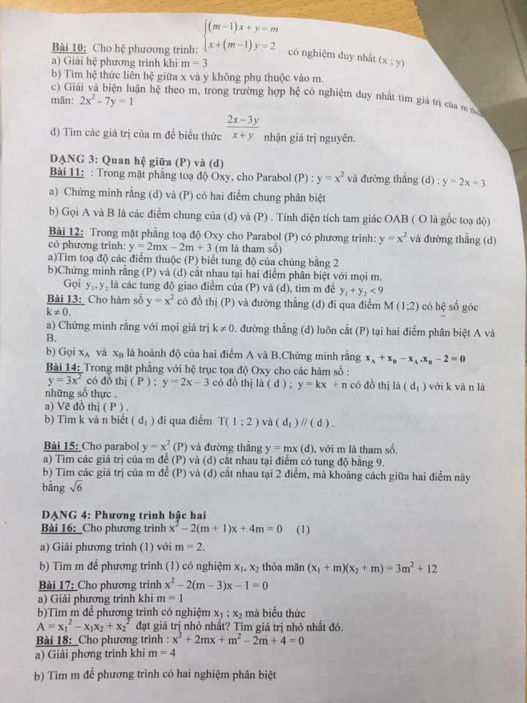

Bài 19. Cho phương trình x² – 2mx +m -2 =0(1)
- Tìm m để phương trình luôn có hai nghiệm phân biết với mọi m .
- Gọi x_{1,} x₂ là các nghiệm phương trình .
Bài 20. Cho phương trình (1) ( m là tham số 0
- Giải phương trình với m=2
- Tìm m để phương trình (1) có nghiệm x₁,x₂ thỏa mãn A = đặt giá trị nhỏ nhất.
- Chứng minh rằng phương trình (1) luôn có 2 điểm phân biệt với mọi m.
- Tìm giá trị của m để phương trình có nghiệm nghuyên.
Dạng 5:Giải bài toán bằng cách lập phương trình hoặc lập phương trình.
Bài 21. Tìm một số có hai chữ số biết rằng 2 lần chữ số hàng chục lớn hươn 5 lần chữ số hàng đơn vị là chữ số hàng chục chia cho chữ số hàng đơn vị được thương là 2 và dư là 2.
Bài 22. Một mảnh hình chữ nhật có chu vi 34m. Nếu tăng thêm chiều dài 3m và chiều rộng 2m thì diện tích tăng thêm 45m² .Hãy tính chiều dài , chiều rộng của mảnh vườn.
Bài 23. Hai người cùng làm chung một công việc trong 12/5 giờ thì xong . Nếu mỗi người làm mooyj mình thì người thứ nhất hoàn thành xong ít hơn gnuowif thứ 2 là 2 giờ . Hỏi nếu mỗi người làm một mình thì bao lâu xong công việc.
Bài 24. Một ô tô dự định đi từ A đến B cách nhau 120km trong một thời gian quy định .Sau khi đi được 1 giờ thì ô tô bị chặn bởi xe cứu hỏa 10 phút . Do đó đến /b đúng hạn xe phải tăng vận tốc lên 6km/h.Tính vận tốc lúc đầu của ô tô.
Bài 25. Quãng đườngAB dài 156km . một người đi xe máy từ A và một người đi xe đạp từ B . Biết rằng vận tốc của người đi xe máy nhanh hơn vận tốc người đi xe đạp là 28 km/h . tính vận tốc mỗi xe.
Bài 26. Khoảng cách giữa hai bến sông là 30 km. Một ca no đi xuôi dòng đến B và ngược dòng về A . tổng thời gian đi là 4h. Tính vận tốc của ca nô khi nước yên nặng , biết vận tốc dòng nước là 4km/h.
Bài 27. Hai anh Quang và Hùng góp vốn kinh doanh , Anh Quang góp vốn 15 triệu đồng, anh Hùng góp 13 triệu đồng . sau một thời gian được lãi 7 triệu đồng. Lãi được chia theo tỉ lên vốn đã góp. Em hãy dùng cách giải hệ phương trình tính tiền lãi mà mỗi anh được hưởng.
Bài 28. Người ta trộn hai loại quặng chứa 72% sắt, loại thứ 2 chưa 58% sắt. Nếu tăng khối lượng của mỗi loại quặng thêm 15 tấn thì được một loại quạng chưa 63,25% sắt. Tính khối lượng mỗi loại đã trộn
Dạng 6. Hình học.
Bài 29. Cho đường tròn O. Từ A là một điểm ngoài (0) kẻ các tiếp tuyến AM và AN với (O)
- CMR tứ giác AMONnội tiếp đường tròn đường kinh AO.
- Đường thẳng qua A cắt đường tròn (O) tại BvadC . gọi I là trung điểm của BC. Chứng minh I cũng thuộc đường tròn đường kinh AO.
- Gọi K là giao điểm của MN và BC. Chứng minh rằng AK.AI=AB.AC
Bài 30. Cho tam giác ABC có ba góc nhọn , nội tieeos đường tròn (O). Hai đường cao AD và BE cắt nhau tại H(D€ BC,E€AC)
- CM tứ giác ABDE nội tiếp
- Tia AO cắt đường tròn (O) tại K (K khác A). Chứng minh tứ giác BHCK là hình bình hành
- Gọi F là giao điểm của CH ới AB. Tính giá trị nhỏ nhất cửa biểu thức 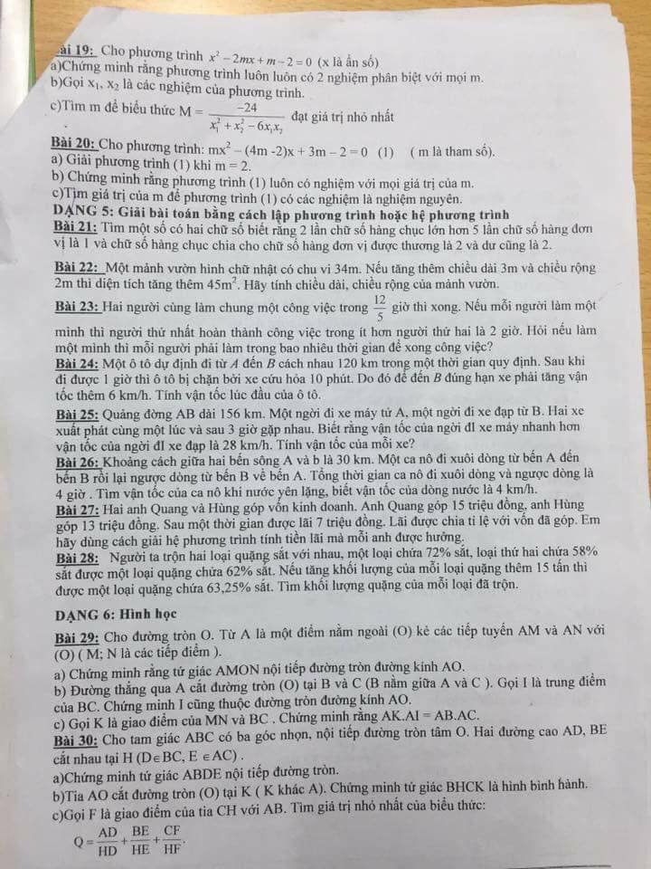

BÀI 31. Cho đường tròn (O),dây cung BC. Điểm A di động trên cung nhỏ BC. Kẻ đường kính AA’ của đường tròn (O) , D là chân đường vuông góc kẻ từ A đến BC. Hai điểm E,F lần lượt là chân đường vuông góc kẻ từ B,C đến A,A’ .CMR:
- Bốn điểm A, B, D, E nằm trên cùng 1 đường tròn .
- BD.AC=AD.A’C
- DE ┴ AC
- Tâm đường tròn ngoại tiếp tam giác DEF là một điểm cố định .
Bài 32. Cho đường tròn (O,4cm), đường kính AB. Gọi H là trung điểm của OA, vẽ dây CD ┴ AB tại H. Lấy điểm E trên đoạn //hd , nối AE cắt đường tròn tại /f
- Chứng minh rằng AD²= AE.AF
- Tính độ dày cung nhỏ BF khi HE=1
- Tìm vị trí điểm E trên đoạn HD để số đo góc EOF =90
Bài 33. Cho nửa đường tròn O đường kính AB và điểm C trên đường tròn sao cho CA=CB. Gọi M là trung điểm của dây cung AC. Nối BM cắt AC Tại E; AE và BC kéo dài cắt nhau tại D
- Chứng minh DE.DA = DC.DB
- Chứng minh MOCD là hình bình hành.
- Kẻ EF ┴ ac. TỈ Số ME/MF.
Dạng 7. Một số bài toán nâng cao
Bài 34. Cho a,b,c là các số thực dương.CMR
Bài 35. Cho a,b,c là các số thực khác 0 và thỏa mãn
TÍNH
Bài 36.tìm tất cả các giá trị của m để phương trình sau vô nghiệm.
Bài 37. Giải hệ phương trình
Bài 38.không dùng máy tính cầm tay , hãy tính số nguyên lớn nhất không vượt quá S, trong sđó S =
